SURAT PERNYATAAN ORISINALITAS KARYA

Yang bertanda tangan di bawah ini :

Nama Lengkap : Ganjar Garibaldi, S.E., M.Si., CHA., CHCP., CHCM.
Tempat/Tanggal Lahir : Bandung, 28 November 1973

Dengan ini menyatakan bahwa artikel dengan judul “Pengembangan SDM di Industri Laundry Melalui Pelatihan Financial Life Skill” belum pernah dipublikasikan dan artikel tersebut sudah diseminarkan pada Webinar Nasional dan Call for Paper PKM 2021.
Jika di kemudian hari ditemukan ketidakbenaran informasi, maka saya bersedia menerima konsekwensi yang berlaku.

Bandung, 16 Agustus 2021
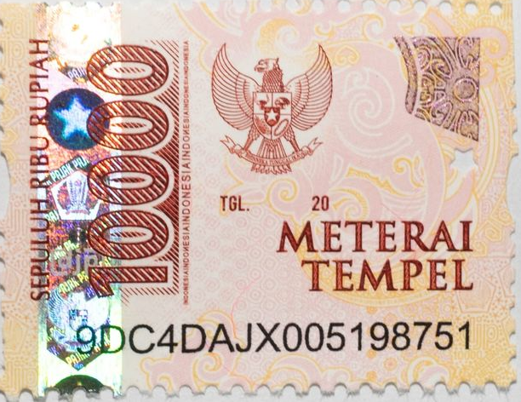
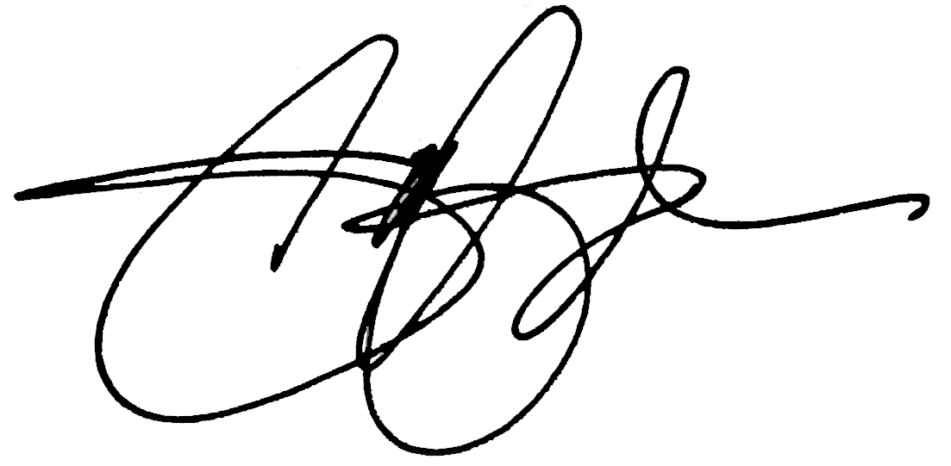
Yang menyatakan,

Ganjar Garibaldi, S.E., M.Si.,CHA., CHCP., CHCM.

